EGGER auf der SICAM 2026: Materialität, die verbindet
Wie Materialität durch bewusst gestaltete Verbindungen zum Qualitätserlebnis wird
Auf der SICAM 2026 präsentiert der Holzwerkstoffspezialist ein Messekonzept, das die Bedeutung emotional erfahrbarer Materialität in den Mittelpunkt stellt. Unter dem Motto „Inspired by Connection. Designed to Feel.“ zeigt EGGER, wie Verbindungen zwischen Mensch und Material, zwischen Idee und Umsetzung und zwischen Raum und Atmosphäre zu einem Qualitätsversprechen werden.
In einer Zeit, in der sich Lebenswelten, Technologien und ästhetische Ansprüche rasant weiterentwickeln, rückt ein Thema zunehmend in den Mittelpunkt: die bewusste Gestaltung von Verbindungen zwischen Menschen und Materialien, zwischen Branchen und Ideen sowie zwischen natürlichen Vorbildern und technologischen Möglichkeiten. Diese Haltung prägt den Messeauftritt des Holzwerkstoffspezialisten EGGER auf der SICAM 2026. Unter dem Motto „Inspired by Connection. Designed to Feel.“ zeigt das Unternehmen, wie Materialität weit über ihre optische Wirkung hinausgeht und zu einem emotionalen Erlebnis wird.
„Für uns entscheidet Materialität heute maßgeblich darüber, wie Räume gestaltet, wahrgenommen und erlebt werden. Mit unserem Messeauftritt möchten wir zeigen, wie aus dem Zusammenspiel von Design, Materialkompetenz und technologischer Entwicklung Oberflächen entstehen, die nicht nur funktional überzeugen, sondern auch emotionale Verbindungen schaffen. Genau darin liegt für uns die Zukunft der Materialgestaltung“, erklärt Roland Auer, Chief Marketing Officer der EGGER Gruppe.
EGGER Neuheiten, die Wahrnehmung und Gefühl neu verbinden
Auf der SICAM 2026 zeigt EGGER ausgewählte Neuheiten aus seinem Dekor- und Oberflächenportfolio und verdeutlicht, wie das Zusammenspiel von Design, Materialität und Haptik Räume prägt. Besonderes Augenmerk liegt dabei auf innovativen Oberflächenlösungen, deren präzise abgestimmte Optik-Haptik-Konzepte den Oberflächen zusätzliche gestalterische Tiefe verleihen. Das Zusammenspiel aus visueller Wirkung und authentischer Haptik macht die Qualität der Neuheiten unmittelbar erlebbar.
„Wir verstehen Dekor- und Strukturentwicklung als Zusammenspiel aus Designkompetenz, technologischem Know-how und einem tiefen Verständnis für die Anforderungen unserer Kunden. Auf der SICAM 2026 zeigen wir Lösungen, die aktuelle Gestaltungstrends aufgreifen und gleichzeitig langfristigen Mehrwert für die Möbel- und Innenausbauindustrie schaffen“, erklärt Matthias Wombacher, Leitung Design und Dekor Management der EGGER Gruppe. Besucherinnen und Besucher sind eingeladen, das Dekor- und Strukturportfolio des Holzwerkstoffspezialisten mit allen Sinnen zu erleben.

Mineralische Materialität im Fokus: ST73 Trustiq Luna
Mit ST73 Trustiq Luna überträgt EGGER die aktuelle Formensprache hochwertiger Granit- und Keramikoberflächen auf dekorative Holzwerkstoffe. Die unregelmäßig matte Struktur erzeugt eine authentische mineralische Anmutung und verleiht Granit-, Keramikdekoren eine ruhige, natürliche Tiefe. Selbst Uni-Dekore erhalten mit der Struktur eine subtile steinartige Anmutung und eröffnen so zusätzliche Gestaltungsmöglichkeiten im Möbel- und Innenausbau. „ST73 Trustiq Luna zeigt, wie sich die Ästhetik mineralischer Materialien auf dekorative Holzwerkstoffe übertragen lässt. Das Zusammenspiel von Dekor und Struktur sorgt dabei für eine besonders authentische Materialanmutung“, erklärt Wombacher.
Natürlichkeit mit beeindruckendem Tiefgang: ST35 Feelwood® Canyon
Mit der ST35 Feelwood Canyon Struktur zeigt EGGER auf der SICAM 2026, wie nah eine Holzoberfläche dem natürlichen Vorbild kommen kann und setzt die Erfolgsgeschichte der Synchronporen-Oberflächen fort. Die matte Porenwirkung und markant tiefe Prägung verleihen der Struktur eine außergewöhnliche Authentizität, die sich nicht nur sehen, sondern deutlich fühlen lässt. Wombacher betont: „Mit der neuen Struktur ST35 Feelwood Canyon bringen wir die Anmutung eines Furniers noch näher an die Oberflächen unserer vielseitigen Holzwerkstofflösungen - sowohl optisch als auch haptisch.“ In Kombination mit abgestimmten Dekorbildern wie H3377 ST35 Rocher Eiche natur entsteht ein Massivholzcharakter, der Natürlichkeit als gestalterisches Erlebnis erfahrbar macht. Die Auszeichnungen mit dem interzum und Red Dot Award bestätigen die besondere Design- und Produktqualität dieser Entwicklung und unterstreichen ihren Mehrwert für hochwertige Möbel- und Innenausbaukonzepte.
Bildlegende
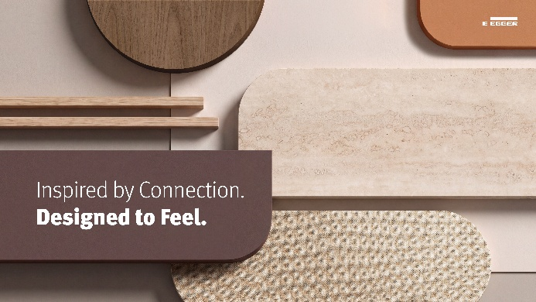 | EGGER auf der SICAM 2026: Unter dem Motto „Inspired by Connection. Designed to Feel.“ zeigt der Holzwerkstoffspezialist, wie Verbindungen zwischen Mensch und Material, zwischen Idee und Umsetzung und zwischen Raum und Atmosphäre zu einem Qualitätsversprechen werden.
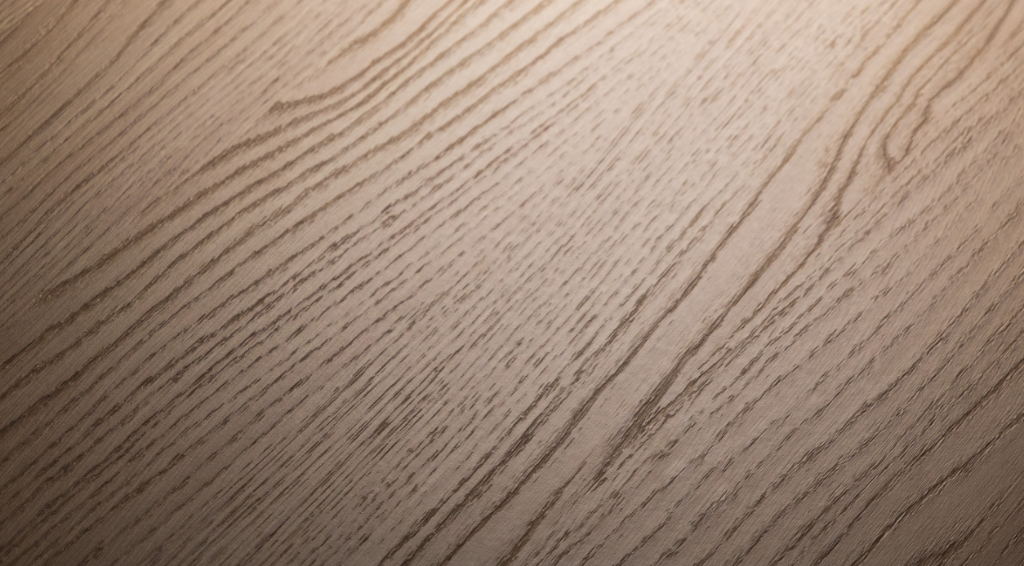 | Die Synchronporen-Oberfläche ST35 Feelwood® Canyon ist dank einer besonderen Technik visuell matter und wirkt noch prägnanter. Eine tiefere Prägung verstärkt das haptische Erlebnis.  Im Bild: H3377 ST35 Rocher Eiche natur
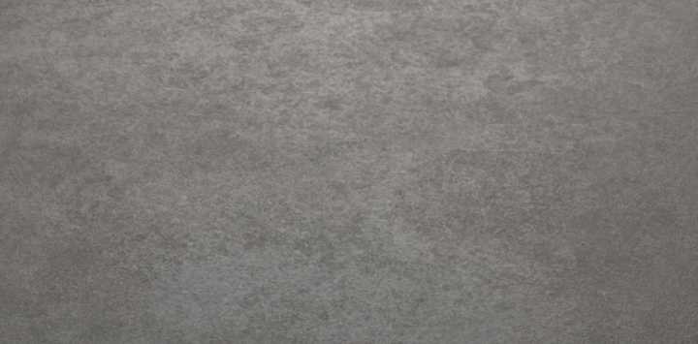 | Die ST73 Trustiq Luna überträgt die Anmutung hochwertiger Granit- und Keramikmaterialien, deren unregelmäßig matte Ausprägung eine authentisch mineralische Wirkung und natürliche Tiefe ermöglicht.
FOTOS: EGGER Holzwerkstoffe, Abdruck bei Nennung des Rechteinhabers honorarfrei
REPRODUKTION: Bei allen erwähnten Dekoren handelt es sich um Reproduktionen.
Bilddownload: LINK
Über die EGGER Gruppe
EGGER ist ein international führender Hersteller von Holzwerkstoffen. Das seit 1961 bestehende Familienunternehmen mit Stammsitz in St. Johann in Tirol (AT) beschäftigt rund 12.000 Mitarbeitende und betreibt 22 Produktionsstandorte weltweit. EGGER entwickelt und produziert Holzwerkstoffe für den Möbel- und Innenausbau, den konstruktiven Holzbau sowie holzbasierte Fußböden. Im Geschäftsjahr 2025/2026 erzielte die EGGER Gruppe einen Umsatz von rund 4,26 Mrd. Euro und produzierte 10,9 Mio. m³ Holzwerkstoffe und Schnittholz.
Als Familienunternehmen setzt EGGER auf langfristige Entwicklung, wirtschaftliche Stabilität und Wachstum aus eigener Kraft. Basierend auf der Mission „Mehr aus Holz“ arbeitet EGGER daran, Holz verantwortungsvoll zu nutzen und möglichst lange im Materialkreislauf zu halten. Im Geschäftsjahr 2025/2026 bestanden 66 % des Holzes, das die EGGER Gruppe in ihren Holzwerkstoffen einsetzte, aus Recyclingmaterial und Nebenprodukten der Sägeindustrie. 71 % des gruppenweiten Energieverbrauchs stammten aus erneuerbaren Quellen. EGGER verfolgt das Ziel, seine Treibhausgasemissionen schrittweise zu reduzieren, hat dafür Zwischenziele bis 2030 definiert und strebt langfristig Net Zero bis 2050 an.

Für Rückfragen:

FRITZ EGGER GmbH & Co. OG
Holzwerkstoffe
Verena Feiersinger
Weiberndorf 20
6380 St. Johann in Tirol
Österreich
T +43 5 0600-11135
verena.feiersinger@egger.com

